**6+**

МБУК ВР «МЦБ» им. М. В. Наумова

Добровольский отдел

***«Я верю в новогоднее чудо»***

литературный вечер

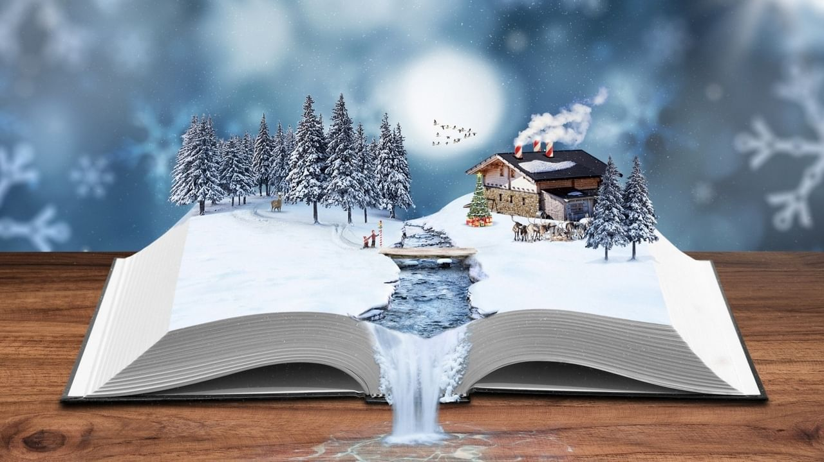

Подготовила:

ведущий библиотекарь

Добровольского отдела

Пенькова Е. Н.

п. Солнечный

2021г.

**Дед Мороз:** Добрый вечер друзья! Добрый вечер! С наступающим Новым годом! Слово-то какое волшебное- Новый год! Сразу настроение поднимается настроение, глаза загораются радостным огнем. Лица светятся улыбками, и мы от чистого сердца говорим: «С Новым годом!». (пафосно) Новый год – это самый лучший праздник. Праздник чудес, волшебства, сказок и превращений. Ох, что-то я заговорился, старый. Где же моя внученька Снегурочка? Ау!

*(под новогоднюю музыку появляется Снегурочка на роликах)*

**Снегурочка:** Не хочу! Не хочу и не буду! Мне все надоело! Каждый раз одно и то же! Про нас вспоминают только под Новый год!

**Дед Мороз:** Снегурочка, как тебе не стыдно! Ты даже с ребятами не поздоровалась!

**Снегурочка:** (хмуро). Здрасьте!

**Дед Мороз:** Мы рады, дети, видеть вас!

Всех с Новым годом, в добрый час!

Мы начинаем здесь сегодня

Веселый праздник новогодний! (обращается к Снегурочке)

Сейчас мы вместе с ребятами споем песенку…

**Снегурочка:** (с сарказмом). Поводим хороводик, а потом послушаем стишки и поиграем в игрушечки! Мне ведь уже не два года! Я хочу петь нормальные песни. И вообще хочу быть звездой, актрисой, играть на сцене и танцевать вот как та пара! (вальс)

**Дед Мороз:** (расстроено), вот те раз… а кто же мне помогать будет? Да, и какой Новый год без тебя, внучка?

**Снегурочка:** Да, дети даже не заметят, что меня нет. А я хочу, чтобы обо мне заговорили! Чтобы мне давали лучшие роли, чтобы поклонники просили автографы…Вот жизнь! Дедуленька, ну что тебе стоит разочек стукнуть волшебным посохом?

**Дед Мороз:** Хорошо, внученька! Ты умница и красавица, и у тебя всё получится. Но давай сначала посмотрим на наших актёров- ребят, а потом ты решишь, стоит ли тебе идти в актрисы.

Вот часто говорят, что чудес не бывает, значит, и меня тоже? Обидно, хоть плачь, но я знаю точно, что герои нашего новогоднего номера всё же иногда, но верят в чудеса. Итак, сказка о том, как месяцы иногда меняются. (12 месяцев)

**Снегурочка:** Мне теперь понятно, почему артист должен красиво говорить! **Дед Мороз:** И почему же?

**Снегурочка:** Чтобы ему все аплодировали и восхищались, ему даже знать- то особо ничего не нужно. Только стой красиво и улыбайся в камеру.

**Дед Мороз:** Да… ты рассуждаешь, как один мой давний знакомый. Он тоже думал, что учиться необязательно. Догадываешься, о ком я? А вы, ребята? (Недоросль)

**Снегурочка:** Такой милый этот Митрофанушка (угадала?) Обязательно приглашу его на каток, (шёпотом) пусть приведёт себя в форму, а то с ним в клуб пока не пойду. Дедушка, а как ты думаешь, что ещё нужно великой актрисе (это я на себя намекаю!)

**Дед Мороз:** А ты посмотри на наших ребятам и догадайся сама, почему так много народа на сцене, а они не ссорятся и у них всё получается. Вот, кстати, и они. (басня)

**Снегурочка:** Не хочу быть актрисой сатирического жанра, я вообще рождена для романтической роли. Тем более перед Новым годом хочется чего-то особенного, красивого, несовременного, настоящего. Вот ты любил, когда- нибудь? Так чтобы (читает) …

Я люблю тебя больше, чем Море, и Небо, и Пение,

Я люблю тебя дольше, чем дней мне дано на земле.

**Дед Мороз:** (подхватывает)

Ты одна мне горишь, как звезда в тишине отдаления,

Ты корабль, что не тонет ни в снах, ни в волнах, ни во мгле.

(смущаясь) Давно это было, да и растаяла она. А какая была юная, белоснежная, неприступная.

**Снегурочка:** Хочу, хочу посмотреть про нежность! (Ромео и Джульетта)

(номер новогодний песня)

**Дед Мороз:** Знаешь, внученька, когда я читал детские письма, то понял, что не ты одна хочешь стать актрисой. Таких много, но они не знают, с чего начать.

**Снегурочка:** Предлагаю начать с разминки с залом. Всё очень-очень просто: надо быть естественным и талантливым во всём, поэтому покажу пример! (сказка- экспромт)

«Репка» на новый лад. Разрешите представить артистов (представляет артистов, они должны с выражением произнести свою реплику).

Репка (довольная). Вот я какая.

Дед (больной).Ой, как спину прихватило.

Бабка (ворчливая). Вечно отрывают от работы.

Внучка (модель). Я готова.

Жучка (бандитка). Стоять! Стрелять буду!

Кошка (ленивая). Чуть что, сразу я!

Мышка (хохотушка). Ха-ха-ха!

Я буду читать сказку, как только вы услышите свое имя, сразу же произносите свою реплику и участвуйте в сказке. Все понятно?

**Дед Мороз:** Кажется, неплохо получилось. У нас самый настоящий литературный Новый год сегодня. Загадаю тебе загадку. Этот герой, красив собой, молод, остроумен, галантен. Один недостаток- привирать любит. Так вот вопрос- замуж за него пошла бы?

**Снегурочка:** А он очень красивый, этот молодой и остроумный?

**Дед Мороз:** (удручённо) Эх!! Всё бесполезно! Он же ГЕРОЙ ПЬЕСЫ! А ты –замуж… («Ревизор»)

(неожиданно выходит другая участница) Лера Кудрявцева: Добрый вечер, добрый вечер, добрый вечер! В эфире передача Новогодний огонек и я, ее ведущая Лера Кудрявцева. (снегурочка и Д.М. смотрят недоумённо) Вы удивлены? Я пришла на кастинг, хочу быть Снегурочкой! Это так интересно. Эта девушка (показывает на Снегурочку) уже не тот формат, а я -самое то, что надо! (Снегурочка вне себя!) Итак, Трансляция ведется из ночного клуба «Литера», где сейчас , в канун Нового года, собралась самая элитная публика. О! Кого я вижу: (представляет присутствующих, дает слово) А сейчас ваше внимание займет выступление известных артистов на тему Рождества! («Ночь перед Рождеством»)

**Снегурочка:** Безобразие! Как ты мог такое допустить. Ведь Снегурочка – это Я! И только я знаю тонкости нашей работы

**Дед Мороз:** Да, но ты сама хотела быть актрисой, а мне нужна помощница! Тем более такая яркая, современная, общительная. (умильно вздыхает и смотрит в сторону девушки)

**Снегурочка:** А я сейчас же переоденусь, и ты меня никогда не узнаешь! (уходит)

**Дед Мороз:** Ура, ребята, сработало! Я специально всё подстроил, чтобы Снегурочка не строила из себя лучшую из лучших. Кстати, насчёт переодеваний. Эта героиня смогла перехитрить даже своего отца, одевшись не по статусу. Кто же, она? («Барышня…»)

**Снегурочка** (переодетая): Ну, что, узнали меня, а героиню? Тогда предлагаю вам помечтать о будущем и подумать о том, что вы загадаете под Новый год! Я точно знаю, что не буду больше капризничать и останусь все праздничные новогодние дни с вами. А ещё я обязательно перечитаю какую - ни будь удивительную книгу о любви. Разве её не бывает? («Мастер и Маргарита)

**Дед Мороз:** Зимний праздник на подходе,

Старый год от нас уходит,

В дверь стучится Новый Год.

Пусть с метелью и порошею

Принесет он все хорошее:

Детям- радость, как и прежде,

Взрослым- счастье и надежды.

**Снегурочка:** Пусть новогодний Дед Мороз

Здоровья крепкого в придачу,

Во всем задуманном удачу,

Веселья, смеха, нежность, ласки,

Чтобы жизнь была такой, как в сказке.

*(песня «Happy New Year»)*

Литература:

1. <https://www.maam.ru>
2. <https://infourok.ru>
3. [https://cbsangarsk.ru/kollegam/sczenarii/kraevedenie/«den_sosedey»_prazdnik.html](https://cbsangarsk.ru/kollegam/sczenarii/kraevedenie/)
4. <http://scenarij-doshkolnikam.ru/>
5. <https://www.uchmet.ru/library/material/162275/99072/>
6. <http://900igr.net/kartinki/religii-i-etika/Slova-vezhlivosti/>